除雪機械所有調書ver1

作業手順書

目　次

1. ファイル構成 1

2. 構成員配布用ファイル作成 1

3. 統括表作成 1

4. shoyu-kikai-ver1_.xlsx　記入例 2

5. マクロの設定方法 3

# ファイル構成

ファイルは以下の３つで構成されています。

**※すべてのファイルは同フォルダに保存してください。**

|  |  |  |
| --- | --- | --- |
|  | ファイル名 | 使途等 |
| ① | shoyu-kikai-ver1_.xlsx | 構成員配布用の雛形ファイル |
| ② | total_mac_ver**1**.xlsm | 統括表を作成するファイル |
| ③ | 除雪機械所有調書**１**（統括表）.xlsx | ②によって作成されるファイル  ※初期時は、存在しません。 |

# 構成員配布用ファイル作成

①shoyu-kikai-ver1_.xlsxをコピーし、構成員配布用ファイルを作成します。

※ファイル名の**「 ver1_ 」**の後ろに企業名を記入のこと。

例：shoyu-kikai-ver1_**○○建設**.xlsx

# 統括表作成

②total_mac_ver**1**.xlsmを起動、統括表を作成します。

（起動後、自動集計が開始し統括表が作成されます）

※ファイル起動の際、作成した各構成員ファイルと②統括表作成マクロ（total_mac_ver**1**.xlsm）が同フォルダにあることを確認してください。（全ファイルが**同フォルダ**にない場合、エラーが発生したり正しく集計されません。）

※注1　自動集計が開始されない場合、5.マクロの設定方法を参照。

図 3‑1　ファイル構成図

①shoyu-kikai-ver1_○○建設.xlsx

②total_mac_ver**1**.xlsm

③除雪機械所有調書1（統括表）.xlsx

②統括表作成マクロを起動

→集計開始

統括表が自動で

作成される

①shoyu-kikai-ver1_△△興業.xlsx

①shoyu-kikai-ver1_◇◇舗道.xlsx

**●フォルダ**

# shoyu-kikai-ver1_.xlsx　記入例



# マクロの設定方法

マクロの設定が正しくない場合

・取込ボタンを押してもデータの取込みができない

・自動集計されない

上記の場合、マクロの設定が正しくない状況です。手順にそって、マクロの設定変更を行ってください。

#### Excelを起動し、Excelのオプションを表示

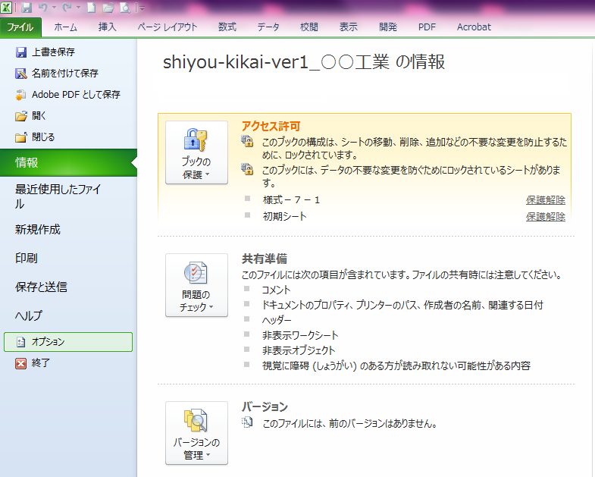

① 【ファイル】をクリック

② 【オプション】をクリック

#### Excelのオプション画面からセキュリティセンター画面を表示する

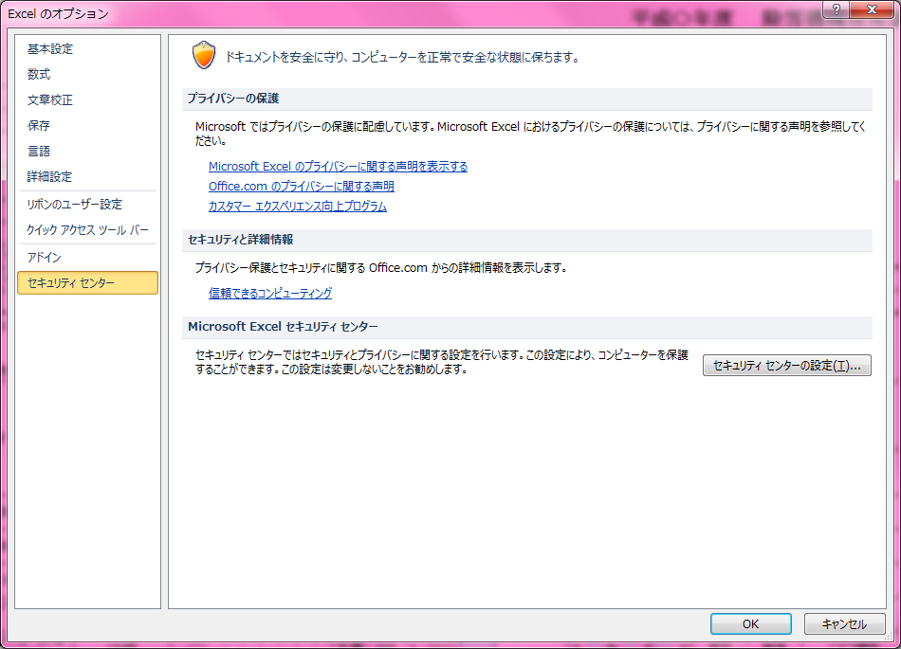

③ 【セキュリティセンター】をクリック

④ 【セキュリティセンターの設定（Ｔ）】をクリック

⑤ 【OK】クリック

#### セキュリティセンター画面でマクロを有効に設定

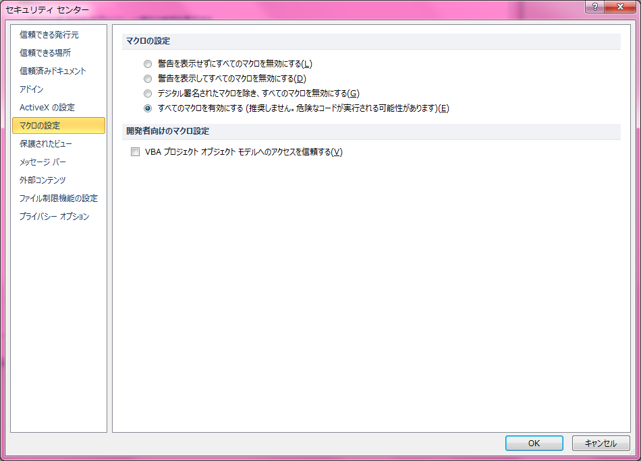

⑥ 【マクロの設定】をクリック

⑧ 【OK】クリック

⑦ 【すべてのマクロを有効にする】クリック

以上で、マクロの設定変更の作業は終了です。

Excelを一度閉じてから、ファイルを起動してください。